Dávnověk v Nikolčicích
Přednáška,
která předchází chystané knize „Historie Nikolčic v datech a souvislostech“. Známe datum první písemné zmínky o existenci Nikolčic: 1046. Ale co bylo před tímto datem? Jak se tu žilo, jaké máme stopy z dávné historie? Nad těmito otázkami se zamýšlí MUDr. Pavel Šácha. Sestavil dosažitelný soubor informací, sám podnikl amatérský archeologický průzkum okolí Nikolčic a nyní vás s těmito fakty chce seznámit. Nepůjde jen o přednášku, promítání obrázků s nálezy, ale bude současně uskutečněna expozice archeologických artefaktů, a hlavně půjde o diskusi. Historie je stále otevřená.
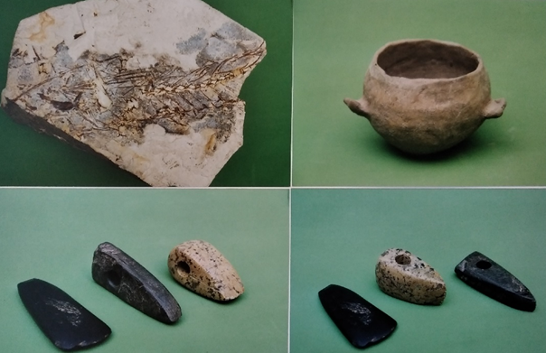

Přednáška proběhne v úterý 15. června v 18,30 v prostorách nově opravené zasedací místnosti OÚ
Večer doprovodí zpěvem sopranistka PhDr. P. Šáchová.
22. června opakování přednášky Dávnověk v Nikolčicích jen v klubovně. Určeno pro ty, kteří se nemohli 15. června zúčastnit.

